Zadanie 1
Zistite voltampérovú charakteristiku pre nulový prúd do riadiacej elektródy a pre kladný riadiaci prúd o hodnote 10 mA. Pomocou programu Pspice určte pracovné body pre päť hodnôt napájacieho napätia (-10V, -5V,0V,5V,10V) pri použití zjednodušeného modelu tyristora. Pomocou jednosmernej analýzy zistite ich VA charakteristiky.

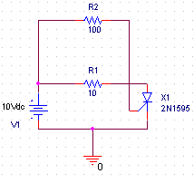
- Odmerajte VA charakteristiku tyristora opakovaním zistení pracovných prúdov a napätí pre rôzne hodnoty napájacieho napätia (.OP bias) a pre dve hodnoty riadiaceho prúdu.
- Odmerajte VA charakteristiky tyristora pomocou jednosmernej prenosovej funkcie (.DC sweep) s parametrickou zmenou riadiaceho prúdu.
- Koľko oblasti na VA charakteristike tyristora môžete vymedziť?.
- K jednosmernému zdroju pridajte striedavý. Pomocou striedavej analýzy zistite hodnoty diferenciálnych odporov a porovnajte ich s hodnotami zistenými v z VA charakteristiky.
- Odmerajte VA charakteristiky tyristora pomocou jednosmernej prenosovej funkcie (.DC sweep) s parametrickou zmenou riadiaceho prúdu.
- Čo odlisuje tyristor od PN diódy?
- Ako sa uzavrie otvorený tyristor?
- Ako sa líši triak od tyristora?

Zadanie 2
Zistite voltampérovú charakteristiku pre nulový prúd do riadiacej elektródy a pre kladný riadiaci prúd o hodnote 10 mA. Pomocou programu Pspice určte pracovné body pre päť hodnôt napájacieho napätia (-10V, -5V,0V,5V,10V) pri použití zjednodušeného modelu tyristora. Pomocou jednosmernej analýzy zistite ich VA charakteristiky.

- Ako sa zistí výkonová strata pri otvorenom tyristore? Čo by jej prekročenie spôsobilo v reálnom obvode?
- Ktorý spôsob zistenia VA charakteristiky sa pri reálnom experiemente dá pouziť ak máte dva multimetre a regulovaný zdroj napätia a tyristor má určený riadiaci prúd zo spoločného zdroja zmenou hodnoty odporu v obvode.
- Z VA charakteristiky určte diferenciálny odpor tyristora v otvorenom stave pre rôzné hodnoty riadiaceho prúdu.
- K jednosmernému zdroju pridajte striedavý. Pomocou striedavej analýzy zistite hodnoty diferenciálnych odporov a porovnajte ich s hodnotami zistenými v z VA charakteristiky.
- Opakovaním zisťovania pracovných bodov (.OP bias) zistite medznú hodnotu prúdu na riadiacej elektróde kedy sa tyristor otvorí.
- Čím sa riadi činnosť tyristora?
- Kde sa využívajú tyristory?

Zadanie 3
Zistite voltampérovú charakteristiku pre nulový prúd do riadiacej elektródy a pre kladný riadiaci prúd o hodnote 10 mA. Pomocou programu Pspice určte pracovné body pre päť hodnôt napájacieho napätia (-8V, -6V,0V,6V,8V) pri použití zjednodušeného modelu tyristora. Pomocou jednosmernej analýzy zistite ich VA charakteristiky.

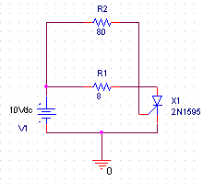

- Odmerajte VA charakteristiku tyristora opakovaním zistení pracovných prúdov a napätí pre rôzne hodnoty napájacieho napätia (.OP bias) a pre dve hodnoty riadiaceho prúdu.
- Odmerajte VA charakteristiky tyristora pomocou jednosmernej prenosovej funkcie (.DC sweep) s parametrickou zmenou riadiaceho prúdu.
- Koľko oblasti na VA charakteristike tyristora môžete vymedziť?.
- K jednosmernému zdroju pridajte striedavý. Pomocou striedavej analýzy zistite hodnoty diferenciálnych odporov a porovnajte ich s hodnotami zistenými v z VA charakteristiky.
- Odmerajte VA charakteristiky tyristora pomocou jednosmernej prenosovej funkcie (.DC sweep) s parametrickou zmenou riadiaceho prúdu.
- Čo odlisuje tyristor od PN diódy?
- Ako sa uzavrie otvorený tyristor?
- Ako sa líši triak od tyristora?

Zadanie 4
Zistite voltampérovú charakteristiku pre nulový prúd do riadiacej elektródy a pre kladný riadiaci prúd o hodnote 10 mA. Pomocou programu Pspice určte pracovné body pre päť hodnôt napájacieho napätia (-8V, -6V,0V,6V,8V) pri použití zjednodušeného modelu tyristora. Pomocou jednosmernej analýzy zistite ich VA charakteristiky.

- Ako sa zistí výkonová strata pri otvorenom tyristore? Čo by jej prekročenie spôsobilo v reálnom obvode?
- Ktorý spôsob zistenia VA charakteristiky sa pri reálnom experiemente dá pouziť ak máte dva multimetre a regulovaný zdroj napätia a tyristor má určený riadiaci prúd zo spoločného zdroja zmenou hodnoty odporu v obvode.
- Z VA charakteristiky určte diferenciálny odpor tyristora v otvorenom stave pre rôzné hodnoty riadiaceho prúdu.
- K jednosmernému zdroju pridajte striedavý. Pomocou striedavej analýzy zistite hodnoty diferenciálnych odporov a porovnajte ich s hodnotami zistenými v z VA charakteristiky.
- Opakovaním zisťovania pracovných bodov (.OP bias) zistite medznú hodnotu prúdu na riadiacej elektróde kedy sa tyristor otvorí.
- Čím sa riadi činnosť tyristora?
- Kde sa využívajú tyristory?

Zadanie 5
Zistite priebeh výstupného napätia jednocestného usmerňovača pomocou prechodovej analýzy (.TRAN analysis). Analýzu uskutočnite pre prípad pripojenia filtračnej kapacity a bez nej. Na obvod je pripojený sériový rezistor s primárom transformátora pre vylúčenie limitných cyklov pri výpočte. Určte analyticky pomer indukčností primáru a sekundáru pre dosiahnutie transformačného pomeru 38,33:1. Aké bude napätie sekundáru ak na primár sa pripojí 230 V , 50 Hz? Analyticky vypočítajte strednú hodnotu napätia bez filtračnej kapacity. Určte jednosmerné napätie na výstupe filtra za podmienky , že zvlnenie bude minimálne (R→∞). Nárast usmerneného prúdu sekundáru spôsobí jednosmerný magnetický tok jadrom transformátora. To môze mať za následok posun na hysteréznej krivke a zníženie vstupnej indukčnosti. Vysvetlite tento jav na hysteréznej krivke magnetických materiálov. Jedna z nevýhod jednocestného usmerňovača.

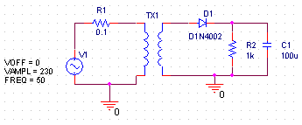

- Zistite frekvenciu zvlnenia na výstupe filtra.
- Zistite hodnoty zvlnenia sekundáru pre tri rôzne hodnoty kapacít filtračného kondezátora podľa zadania.
- Kedy jednocestný usmerňovač vykazuje najvyššie zvlnenie?
- Aká je frekvencia zvlnenia jednocestného usmerňovača?
- Aký bude priebeh na výstupe jednocestného usmerňovača bez filtračného kondenzátora s prerušenou diódou.
- O koľko je špičkové napätie nižšie na výstupe jednocestného usmerňovača bez filtračného kondenzátora ako napätie sekundáru.

Zadanie 6
Zistite priebeh výstupného napätia jednocestného usmerňovača pomocou prechodovej analýzy (.TRAN analysis). Analýzu uskutočnite pre prípad pripojenia filtračnej kapacity a bez nej. Na obvod je pripojený sériový rezistor s primárom transformátora pre vylúčenie limitných cyklov pri výpočte. Určte analyticky pomer indukčností primáru a sekundáru pre dosiahnutie transformačného pomeru 38,33:1. Aké bude napätie sekundáru ak na primár sa pripojí 230 V , 50 Hz? Analyticky vypočítajte strednú hodnotu napätia bez filtračnej kapacity. Určte jednosmerné napätie na výstupe filtra za podmienky , že zvlnenie bude minimálne (R→∞). Nárast usmerneného prúdu sekundáru spôsobí jednosmerný magnetický tok jadrom transformátora. To môze mať za následok posun na hysteréznej krivke a zníženie vstupnej indukčnosti. Vysvetlite tento jav na hysteréznej krivke magnetických materiálov. Jedna z nevýhod jednocestného usmerňovača.

- Zistite strednú hodnotu napätia na výstupe jednocestného usmerovača bez filtračného kondenzátora. Určte rozdiel medzi špičkovou hodnotou na odpore a na výstupe sekundárneho vinutia.
- Zistite hodnoty zvlnenia sekundáru pre tri rôzne hodnoty kapacít filtračného kondezátora podľa zadania.
- Kedy jednocestný usmerňovač vykazuje najvyššie zvlnenie?
- Aká je časová konštanta vybíjania filtra na výstupe jednocestného usmerňovača?
- Aký bude priebeh na výstupe jednocestného usmerňovača bez filtračného kondenzátora so skratovanou diódou.
- Vymenujete nevýhody jednocestných usmerňovačov.

Zadanie 7
Zistite priebeh výstupného napätia jednocestného usmerňovača pomocou prechodovej analýzy (.TRAN analysis). Analýzu uskutočnite pre prípad pripojenia filtračnej kapacity a bez nej. Na obvod je pripojený sériový rezistor s primárom transformátora pre vylúčenie limitných cyklov pri výpočte. Určte analyticky pomer indukčností primáru a sekundáru pre dosiahnutie transformačného pomeru 33:1. Aké bude napätie sekundáru ak na primár sa pripojí 220 V , 50 Hz? Analyticky vypočítajte strednú hodnotu napätia bez filtračnej kapacity. Určte jednosmerné napätie na výstupe filtra za podmienky , že zvlnenie bude minimálne (R→∞). Nárast usmerneného prúdu sekundáru spôsobí jednosmerný magnetický tok jadrom transformátora. To môze mať za následok posun na hysteréznej krivke a zníženie vstupnej indukčnosti. Vysvetlite tento jav na hysteréznej krivke magnetických materiálov. Jedna z nevýhod jednocestného usmerňovača.

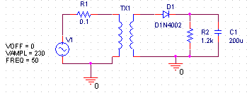

- Zistite frekvenciu zvlnenia na výstupe filtra.
- Zistite hodnoty zvlnenia sekundáru pre tri rôzne hodnoty kapacít filtračného kondezátora podľa zadania.
- Kedy jednocestný usmerňovač vykazuje najvyššie zvlnenie?
- Aká je frekvencia zvlnenia jednocestného usmerňovača?
- Aký bude priebeh na výstupe jednocestného usmerňovača bez filtračného kondenzátora s prerušenou diódou.
- O koľko je špičkové napätie nižšie na výstupe jednocestného usmerňovača bez filtračného kondenzátora ako napätie sekundáru.

Zadanie 8
Zistite priebeh výstupného napätia jednocestného usmerňovača pomocou prechodovej analýzy (.TRAN analysis). Analýzu uskutočnite pre prípad pripojenia filtračnej kapacity a bez nej. Na obvod je pripojený sériový rezistor s primárom transformátora pre vylúčenie limitných cyklov pri výpočte. Určte analyticky pomer indukčností primáru a sekundáru pre dosiahnutie transformačného pomeru 33:1. Aké bude napätie sekundáru ak na primár sa pripojí 220 V , 50 Hz? Analyticky vypočítajte strednú hodnotu napätia bez filtračnej kapacity. Určte jednosmerné napätie na výstupe filtra za podmienky , že zvlnenie bude minimálne (R→∞). Nárast usmerneného prúdu sekundáru spôsobí jednosmerný magnetický tok jadrom transformátora. To môze mať za následok posun na hysteréznej krivke a zníženie vstupnej indukčnosti. Vysvetlite tento jav na hysteréznej krivke magnetických materiálov. Jedna z nevýhod jednocestného usmerňovača.

- Zistite strednú hodnotu napätia na výstupe jednocestného usmerovača bez filtračného kondenzátora. Určte rozdiel medzi špičkovou hodnotou na odpore a na výstupe sekundárneho vinutia.
- Zistite hodnoty zvlnenia sekundáru pre tri rôzne hodnoty kapacít filtračného kondezátora podľa zadania.
- Kedy jednocestný usmerňovač vykazuje najvyššie zvlnenie?
- Aká je časová konštanta vybíjania filtra na výstupe jednocestného usmerňovača?
- Aký bude priebeh na výstupe jednocestného usmerňovača bez filtračného kondenzátora so skratovanou diódou.
- Vymenujete nevýhody jednocestných usmerňovačov.

Zadanie 9
Zistite priebeh výstupného napätia dvojcestného usmerňovača s vyvedeným stredom sekundára pomocou prechodovej analýzy (.TRAN analysis). Do obvodu je pripojený sériový rezistor s primárom transformátora pre vylúčenie limitných cyklov pri výpočte. Transformátor s transformačným pomerom 38,33:1.

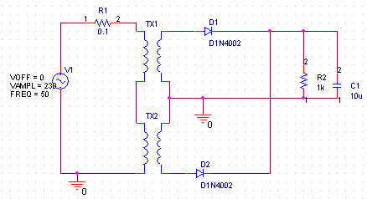
- Zistite frekvenciu zvlnenia na výstupe filtra. Ako táto korešponduje s vybíjacou konštantou filtra?
- Zistite hodnoty zvlnenia sekundáru pre tri rôzne hodnoty kapacít filtračného kondezátora.
- Kedy dvojcestný usmerňovač vykazuje najvyššie zvlnenie?
- Výpočet jednosmerného výstupného napätia dvojcestného usmerňovača bez výstupného filtra z hodnoty špičkového napätia.
- Aký bude priebeh na výstupe dvojcestného usmerňovača bez filtračného kondenzátora s prerušenou diódou (rôzne kombinácie).
- O koľko je špičkové napätie nižšie na výstupe dvojcestných usmerňovačov oboch typov (s vyvedeným stredom sekundáru a Gretzovým mostíkom) ako je napätie sekundáru?
- Porovnajte klady a zápory oboch variant dvojcestných usmerňovačov(s vyvedeným stredom sekundáru a Gretzovým mostíkom).

Zadanie 10
Zistite priebeh výstupného napätia dvojcestného usmerňovača s vyvedeným stredom sekundára pomocou prechodovej analýzy (.TRAN analysis). Do obvodu je pripojený sériový rezistor s primárom transformátora pre vylúčenie limitných cyklov pri výpočte. Transformátor s transformačným pomerom 38,33:1.

- Zistite strednú hodnotu napätia na výstupe dvojcestného usmerovača bez filtračného kondenzátora. Určte rozdiel medzi špičkovou hodnotou na odpore a na výstupe sekundáru
- Zistite hodnoty zvlnenia sekundáru pre tri rôzne hodnoty kapacít filtračného kondezátora.
- Kedy dvojcestný usmerňovač vykazuje najvyššie zvlnenie?
- Výpočet jednosmerného výstupného napätia dvojcestného usmerňovača bez výstupného filtra z hodnoty špičkového napätia.
- Aký bude priebeh na výstupe dvojcestného usmerňovača bez filtračného kondenzátora so skratovanou diódou (rôzné kombinácie).
- Bude zaťaženie diód rovnomerné pri dvojcestnom usmerňovači s vyvedeným stredom ak vinutia nebudú symetrické?

Zadanie 11
Zistite priebeh výstupného napätia dvojcestného usmerňovača s vyvedeným stredom sekundára pomocou prechodovej analýzy (.TRAN analysis). Do obvodu je pripojený sériový rezistor s primárom transformátora pre vylúčenie limitných cyklov pri výpočte. Transformátor s transformačným pomerom 38,33:1.

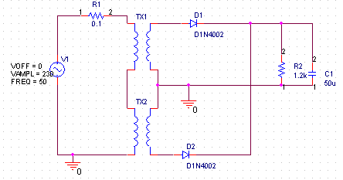

- Zistite frekvenciu zvlnenia na výstupe filtra. Ako táto korešponduje s vybíjacou konštantou filtra?
- Zistite hodnoty zvlnenia sekundáru pre tri rôzne hodnoty kapacít filtračného kondezátora.
- Kedy dvojcestný usmerňovač vykazuje najvyššie zvlnenie?
- Výpočet jednosmerného výstupného napätia dvojcestného usmerňovača bez výstupného filtra z hodnoty špičkového napätia.
- Aký bude priebeh na výstupe dvojcestného usmerňovača bez filtračného kondenzátora s prerušenou diódou (rôzne kombinácie).
- O koľko je špičkové napätie nižšie na výstupe dvojcestných usmerňovačov oboch typov (s vyvedeným stredom sekundáru a Gretzovým mostíkom) ako je napätie sekundáru?
- Porovnajte klady a zápory oboch variant dvojcestných usmerňovačov(s vyvedeným stredom sekundáru a Gretzovým mostíkom).

Zadanie 12
Zistite priebeh výstupného napätia dvojcestného usmerňovača s vyvedeným stredom sekundára pomocou prechodovej analýzy (.TRAN analysis). Do obvodu je pripojený sériový rezistor s primárom transformátora pre vylúčenie limitných cyklov pri výpočte. Transformátor s transformačným pomerom 38,33:1.

- Zistite strednú hodnotu napätia na výstupe dvojcestného usmerovača bez filtračného kondenzátora. Určte rozdiel medzi špičkovou hodnotou na odpore a na výstupe sekundáru
- Zistite hodnoty zvlnenia sekundáru pre tri rôzne hodnoty kapacít filtračného kondezátora.
- Kedy dvojcestný usmerňovač vykazuje najvyššie zvlnenie?
- Výpočet jednosmerného výstupného napätia dvojcestného usmerňovača bez výstupného filtra z hodnoty špičkového napätia.
- Aký bude priebeh na výstupe dvojcestného usmerňovača bez filtračného kondenzátora so skratovanou diódou (rôzné kombinácie).
- Bude zaťaženie diód rovnomerné pri dvojcestnom usmerňovači s vyvedeným stredom ak vinutia nebudú symetrické?

Zadanie 13
Zistite priebeh výstupného napätia dvojcestného usmerňovača s vyvedeným stredom sekundára pomocou prechodovej analýzy (.TRAN analysis). Do obvodu je pripojený sériový rezistor s primárom transformátora pre vylúčenie limitných cyklov pri výpočte. Transformátor s transformačným pomerom 33:1.

- Zistite frekvenciu zvlnenia na výstupe filtra. Ako táto korešponduje s vybíjacou konštantou filtra?
- Zistite hodnoty zvlnenia sekundáru pre tri rôzne hodnoty kapacít filtračného kondezátora.
- Kedy dvojcestný usmerňovač vykazuje najvyššie zvlnenie?
- Výpočet jednosmerného výstupného napätia dvojcestného usmerňovača bez výstupného filtra z hodnoty špičkového napätia.
- Aký bude priebeh na výstupe dvojcestného usmerňovača bez filtračného kondenzátora s prerušenou diódou (rôzne kombinácie).
- O koľko je špičkové napätie nižšie na výstupe dvojcestných usmerňovačov oboch typov (s vyvedeným stredom sekundáru a Gretzovým mostíkom) ako je napätie sekundáru?
- Porovnajte klady a zápory oboch variant dvojcestných usmerňovačov(s vyvedeným stredom sekundáru a Gretzovým mostíkom).

Zadanie 14
Zistite priebeh výstupného napätia dvojcestného usmerňovača s vyvedeným stredom sekundára pomocou prechodovej analýzy (.TRAN analysis). Do obvodu je pripojený sériový rezistor s primárom transformátora pre vylúčenie limitných cyklov pri výpočte. Transformátor s transformačným pomerom 33:1.

- Zistite strednú hodnotu napätia na výstupe dvojcestného usmerovača bez filtračného kondenzátora. Určte rozdiel medzi špičkovou hodnotou na odpore a na výstupe sekundáru
- Zistite hodnoty zvlnenia sekundáru pre tri rôzne hodnoty kapacít filtračného kondezátora.
- Kedy dvojcestný usmerňovač vykazuje najvyššie zvlnenie?
- Výpočet jednosmerného výstupného napätia dvojcestného usmerňovača bez výstupného filtra z hodnoty špičkového napätia.
- Aký bude priebeh na výstupe dvojcestného usmerňovača bez filtračného kondenzátora so skratovanou diódou (rôzné kombinácie).
- Bude zaťaženie diód rovnomerné pri dvojcestnom usmerňovači s vyvedeným stredom ak vinutia nebudú symetrické?

Zadanie 15
Zistite priebeh výstupného napätia dvojcestného usmerňovača s vyvedeným stredom sekundára pomocou prechodovej analýzy (.TRAN analysis). Do obvodu je pripojený sériový rezistor s primárom transformátora pre vylúčenie limitných cyklov pri výpočte. Transformátor s transformačným pomerom 33:1.

- Zistite frekvenciu zvlnenia na výstupe filtra. Ako táto korešponduje s vybíjacou konštantou filtra?
- Zistite hodnoty zvlnenia sekundáru pre tri rôzne hodnoty kapacít filtračného kondezátora.
- Kedy dvojcestný usmerňovač vykazuje najvyššie zvlnenie?
- Výpočet jednosmerného výstupného napätia dvojcestného usmerňovača bez výstupného filtra z hodnoty špičkového napätia.
- Aký bude priebeh na výstupe dvojcestného usmerňovača bez filtračného kondenzátora s prerušenou diódou (rôzne kombinácie).
- O koľko je špičkové napätie nižšie na výstupe dvojcestných usmerňovačov oboch typov (s vyvedeným stredom sekundáru a Gretzovým mostíkom) ako je napätie sekundáru?
- Porovnajte klady a zápory oboch variant dvojcestných usmerňovačov(s vyvedeným stredom sekundáru a Gretzovým mostíkom).

Zadanie 16
Zistite priebeh výstupného napätia dvojcestného usmerňovača s vyvedeným stredom sekundára pomocou prechodovej analýzy (.TRAN analysis). Do obvodu je pripojený sériový rezistor s primárom transformátora pre vylúčenie limitných cyklov pri výpočte. Transformátor s transformačným pomerom 33:1.

- Zistite strednú hodnotu napätia na výstupe dvojcestného usmerovača bez filtračného kondenzátora. Určte rozdiel medzi špičkovou hodnotou na odpore a na výstupe sekundáru
- Zistite hodnoty zvlnenia sekundáru pre tri rôzne hodnoty kapacít filtračného kondezátora.
- Kedy dvojcestný usmerňovač vykazuje najvyššie zvlnenie?
- Výpočet jednosmerného výstupného napätia dvojcestného usmerňovača bez výstupného filtra z hodnoty špičkového napätia.
- Aký bude priebeh na výstupe dvojcestného usmerňovača bez filtračného kondenzátora so skratovanou diódou (rôzné kombinácie).
- Bude zaťaženie diód rovnomerné pri dvojcestnom usmerňovači s vyvedeným stredom ak vinutia nebudú symetrické?

Zadanie 17
Zistite priebeh výstupného napätia dvojcestného usmerňovača s Gretzovým mostíkom pomocou prechodovej analýzy (.TRAN analysis). Do obvodu je pripojený sériový rezistor s primárom transformátora pre vylúčenie limitných cyklov pri výpočte. Určte analytický pomer indukčností primáru a sekundáru pre dosiahnutie transformačného pomeru 38,33:1. Aké bude napätie sekundáru ak na primár sa pripojí 230 V , 50 Hz?

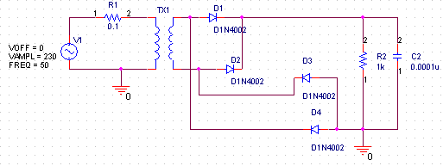
- Analyticky vypočítajte špičkovú hodnotu na výstupe usmerňovača (na zaťažovacom odpore bez filtračnej kapacity).
- Určte jednosmerné napätie na výstupe filtra za podmienky, že zvlnenie bude minimálne (R→∞).
- Určte pomocou nástrojov programu Probe závislosť jednosmernej hodnoty výstupného napätia od veľkosti filtračného kondenzátora pre danú hodnotu zaťažovacieho odporu.
- Porovnajte výhody a nevýhody usmerňovača v mostíkovom zapojení s usmerňovačom s vyvedeným stredom transformátora.
- Aká je frekvencia zvlnenia dvojcestného usmerňovača?
- Aký bude priebeh na výstupe dvojcestného usmerňovača v mostíkovom zapojení bez filtračného kondenzátora s prerušenou diódou?
- O koľko je špičkové napätie nižšie na výstupe dvojcestných usmerňovačov oboch typov (s vyvedeným stredom sekundáru a Gretzovým mostíkom) ako je napätie sekundáru?

Zadanie 18
Zistite priebeh výstupného napätia dvojcestného usmerňovača s Gretzovým mostíkom pomocou prechodovej analýzy (.TRAN analysis). Do obvodu je pripojený sériový rezistor s primárom transformátora pre vylúčenie limitných cyklov pri výpočte. Určte analytický pomer indukčností primáru a sekundáru pre dosiahnutie transformačného pomeru 38,33:1. Aké bude napätie sekundáru ak na primár sa pripojí 230 V , 50 Hz?

- Analyticky vypočítajte strednú hodnotu napätia bez filtračnej kapacity.
- Zistite frekvenciu a rozkmit zvlnenia na výstupe filtra. Ako rozkmit zvlnenia korešponduje s vybíjacou konštantou filtra?
- Určte pomocou nástrojov programu Probe závislosť zvlnenia výstupného napätia od veľkosti filtračného kondenzátora pre danú hodnotu zaťažovacieho odporu.
- Kedy dvojcestný usmerňovač vykazuje najvyššie zvlnenie?
- Aká je časová konštanta vybíjania filtra na výstupe dvojcestného usmerňovača?
- Aký bude priebeh na výstupe dvojcestného usmerňovača v mostíkovom zapojení bez filtračného kondenzátora so skratovanou diódou?
- Porovnajte klady a zápory oboch variant dvojcestných usmerňovačov.

Zadanie 19
Zistite priebeh výstupného napätia dvojcestného usmerňovača s Gretzovým mostíkom pomocou prechodovej analýzy (.TRAN analysis). Do obvodu je pripojený sériový rezistor s primárom transformátora pre vylúčenie limitných cyklov pri výpočte. Určte analytický pomer indukčností primáru a sekundáru pre dosiahnutie transformačného pomeru 38,33:1. Aké bude napätie sekundáru ak na primár sa pripojí 230 V , 50 Hz?

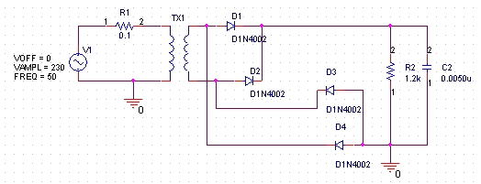

- Analyticky vypočítajte špičkovú hodnotu na výstupe usmerňovača (na zaťažovacom odpore bez filtračnej kapacity).
- Určte jednosmerné napätie na výstupe filtra za podmienky, že zvlnenie bude minimálne (R→∞).
- Určte pomocou nástrojov programu Probe závislosť jednosmernej hodnoty výstupného napätia od veľkosti filtračného kondenzátora pre danú hodnotu zaťažovacieho odporu.
- Porovnajte výhody a nevýhody usmerňovača v mostíkovom zapojení s usmerňovačom s vyvedeným stredom transformátora.
- Aká je frekvencia zvlnenia dvojcestného usmerňovača?
- Aký bude priebeh na výstupe dvojcestného usmerňovača v mostíkovom zapojení bez filtračného kondenzátora s prerušenou diódou?
- O koľko je špičkové napätie nižšie na výstupe dvojcestných usmerňovačov oboch typov (s vyvedeným stredom sekundáru a Gretzovým mostíkom) ako je napätie sekundáru?

Zadanie 20
Zistite priebeh výstupného napätia dvojcestného usmerňovača s Gretzovým mostíkom pomocou prechodovej analýzy (.TRAN analysis). Do obvodu je pripojený sériový rezistor s primárom transformátora pre vylúčenie limitných cyklov pri výpočte. Určte analytický pomer indukčností primáru a sekundáru pre dosiahnutie transformačného pomeru 38,33:1. Aké bude napätie sekundáru ak na primár sa pripojí 230 V , 50 Hz?

- Analyticky vypočítajte strednú hodnotu napätia bez filtračnej kapacity.
- Zistite frekvenciu a rozkmit zvlnenia na výstupe filtra. Ako rozkmit zvlnenia korešponduje s vybíjacou konštantou filtra?
- Určte pomocou nástrojov programu Probe závislosť zvlnenia výstupného napätia od veľkosti filtračného kondenzátora pre danú hodnotu zaťažovacieho odporu.
- Kedy dvojcestný usmerňovač vykazuje najvyššie zvlnenie?
- Aká je časová konštanta vybíjania filtra na výstupe dvojcestného usmerňovača?
- Aký bude priebeh na výstupe dvojcestného usmerňovača v mostíkovom zapojení bez filtračného kondenzátora so skratovanou diódou?
- Porovnajte klady a zápory oboch variant dvojcestných usmerňovačov.

Zadanie 21
Zistite priebeh výstupného napätia dvojcestného usmerňovača s Gretzovým mostíkom pomocou prechodovej analýzy (.TRAN analysis). Do obvodu je pripojený sériový rezistor s primárom transformátora pre vylúčenie limitných cyklov pri výpočte. Určte analytický pomer indukčností primáru a sekundáru pre dosiahnutie transformačného pomeru 33:1. Aké bude napätie sekundáru ak na primár sa pripojí 220 V , 50 Hz?

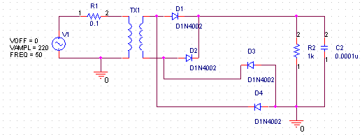
- Analyticky vypočítajte špičkovú hodnotu na výstupe usmerňovača (na zaťažovacom odpore bez filtračnej kapacity).
- Určte jednosmerné napätie na výstupe filtra za podmienky, že zvlnenie bude minimálne (R→∞).
- Určte pomocou nástrojov programu Probe závislosť jednosmernej hodnoty výstupného napätia od veľkosti filtračného kondenzátora pre danú hodnotu zaťažovacieho odporu.
- Porovnajte výhody a nevýhody usmerňovača v mostíkovom zapojení s usmerňovačom s vyvedeným stredom transformátora.
- Aká je frekvencia zvlnenia dvojcestného usmerňovača?
- Aký bude priebeh na výstupe dvojcestného usmerňovača v mostíkovom zapojení bez filtračného kondenzátora s prerušenou diódou?
- O koľko je špičkové napätie nižšie na výstupe dvojcestných usmerňovačov oboch typov (s vyvedeným stredom sekundáru a Gretzovým mostíkom) ako je napätie sekundáru?

Zadanie 22
Zistite priebeh výstupného napätia dvojcestného usmerňovača s Gretzovým mostíkom pomocou prechodovej analýzy (.TRAN analysis). Do obvodu je pripojený sériový rezistor s primárom transformátora pre vylúčenie limitných cyklov pri výpočte. Určte analytický pomer indukčností primáru a sekundáru pre dosiahnutie transformačného pomeru 33:1. Aké bude napätie sekundáru ak na primár sa pripojí 220 V , 50 Hz?

- Analyticky vypočítajte strednú hodnotu napätia bez filtračnej kapacity.
- Zistite frekvenciu a rozkmit zvlnenia na výstupe filtra. Ako rozkmit zvlnenia korešponduje s vybíjacou konštantou filtra?
- Určte pomocou nástrojov programu Probe závislosť zvlnenia výstupného napätia od veľkosti filtračného kondenzátora pre danú hodnotu zaťažovacieho odporu.
- Kedy dvojcestný usmerňovač vykazuje najvyššie zvlnenie?
- Aká je časová konštanta vybíjania filtra na výstupe dvojcestného usmerňovača?
- Aký bude priebeh na výstupe dvojcestného usmerňovača v mostíkovom zapojení bez filtračného kondenzátora so skratovanou diódou?
- Porovnajte klady a zápory oboch variant dvojcestných usmerňovačov.

Zadanie 23
Zistite priebeh výstupného napätia dvojcestného usmerňovača s Gretzovým mostíkom pomocou prechodovej analýzy (.TRAN analysis). Do obvodu je pripojený sériový rezistor s primárom transformátora pre vylúčenie limitných cyklov pri výpočte. Určte analytický pomer indukčností primáru a sekundáru pre dosiahnutie transformačného pomeru 33:1. Aké bude napätie sekundáru ak na primár sa pripojí 220 V , 50 Hz?

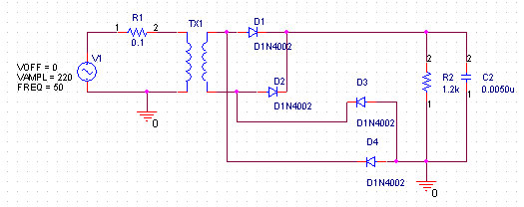
- Analyticky vypočítajte špičkovú hodnotu na výstupe usmerňovača (na zaťažovacom odpore bez filtračnej kapacity).
- Určte jednosmerné napätie na výstupe filtra za podmienky, že zvlnenie bude minimálne (R→∞).
- Určte pomocou nástrojov programu Probe závislosť jednosmernej hodnoty výstupného napätia od veľkosti filtračného kondenzátora pre danú hodnotu zaťažovacieho odporu.
- Porovnajte výhody a nevýhody usmerňovača v mostíkovom zapojení s usmerňovačom s vyvedeným stredom transformátora.
- Aká je frekvencia zvlnenia dvojcestného usmerňovača?
- Aký bude priebeh na výstupe dvojcestného usmerňovača v mostíkovom zapojení bez filtračného kondenzátora s prerušenou diódou?
- O koľko je špičkové napätie nižšie na výstupe dvojcestných usmerňovačov oboch typov (s vyvedeným stredom sekundáru a Gretzovým mostíkom) ako je napätie sekundáru?

Zadanie 24
Zistite priebeh výstupného napätia dvojcestného usmerňovača s Gretzovým mostíkom pomocou prechodovej analýzy (.TRAN analysis). Do obvodu je pripojený sériový rezistor s primárom transformátora pre vylúčenie limitných cyklov pri výpočte. Určte analytický pomer indukčností primáru a sekundáru pre dosiahnutie transformačného pomeru 33:1. Aké bude napätie sekundáru ak na primár sa pripojí 220 V , 50 Hz?

- Analyticky vypočítajte strednú hodnotu napätia bez filtračnej kapacity.
- Zistite frekvenciu a rozkmit zvlnenia na výstupe filtra. Ako rozkmit zvlnenia korešponduje s vybíjacou konštantou filtra?
- Určte pomocou nástrojov programu Probe závislosť zvlnenia výstupného napätia od veľkosti filtračného kondenzátora pre danú hodnotu zaťažovacieho odporu.
- Kedy dvojcestný usmerňovač vykazuje najvyššie zvlnenie?
- Aká je časová konštanta vybíjania filtra na výstupe dvojcestného usmerňovača?
- Aký bude priebeh na výstupe dvojcestného usmerňovača v mostíkovom zapojení bez filtračného kondenzátora so skratovanou diódou?
- Porovnajte klady a zápory oboch variant dvojcestných usmerňovačov.

Zadanie 25
Zistite priebeh výstupného napätia na výstupe paralelného obmedzovača pomocou prechodovej analýzy (.TRAN analysis). Zistite jeho prenosovú charakteristiku pomocou jednosmernej prenosovej analýzy (.DC sweep). Analýzu uskutočnite pre prípad základných napätí predpätia a za predpokladu ideálnych diód.

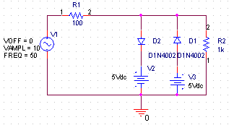
- Analyticky určte priebeh na výstupe obmedzovača za predpokladu napájania striedavým zdrojom podľa schémy.
- Pomocou nástrojov programu Probe určte priebeh na výstupe obmedzovača za predpokladu napájania striedavým zdrojom podľa schémy. Porovnajte priebeh s analyticky vypočítaným.
- Určte jednosmernú hodnotu výstupného napätia pomocou programu Probe.
- Nahraďte striedavý zdroj jednosmerným a zistite jednosmernú prenosovú charakteristiku obvodu obmedzovača. Porovnajte ju s analyticky vypočítanou.

Zadanie 26
Zistite priebeh výstupného napätia na výstupe paralelného obmedzovača pomocou prechodovej analýzy (.TRAN analysis). Zistite jeho prenosovú charakteristiku pomocou jednosmernej prenosovej analýzy (.DC sweep). Analýzu uskutočnite pre prípad základných napätí predpätia a za predpokladu ideálnych diód.

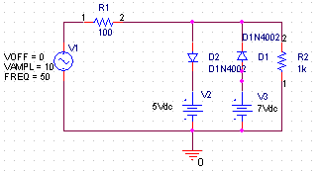
- Analyticky určte priebeh na výstupe obmedzovača za predpokladu napájania striedavým zdrojom podľa schémy.
- Pomocou nástrojov programu Probe určte priebeh na výstupe obmedzovača za predpokladu napájania striedavým zdrojom podľa schémy. Porovnajte priebeh s analyticky vypočítaným.
- Určte jednosmernú hodnotu výstupného napätia pomocou programu Probe.
- Nahraďte striedavý zdroj jednosmerným a zistite jednosmernú prenosovú charakteristiku obvodu obmedzovača. Porovnajte ju s analyticky vypočítanou.

Zadanie 27
Zistite priebeh výstupného napätia na výstupe paralelného obmedzovača pomocou prechodovej analýzy (.TRAN analysis). Zistite jeho prenosovú charakteristiku pomocou jednosmernej prenosovej analýzy (.DC sweep). Analýzu uskutočnite pre prípad základných napätí predpätia a za predpokladu ideálnych diód.

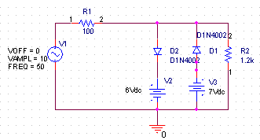

- Analyticky určte priebeh na výstupe obmedzovača za predpokladu napájania striedavým zdrojom podľa schémy.
- Pomocou nástrojov programu Probe určte priebeh na výstupe obmedzovača za predpokladu napájania striedavým zdrojom podľa schémy. Porovnajte priebeh s analyticky vypočítaným.
- Určte jednosmernú hodnotu výstupného napätia pomocou programu Probe.
- Nahraďte striedavý zdroj jednosmerným a zistite jednosmernú prenosovú charakteristiku obvodu obmedzovača. Porovnajte ju s analyticky vypočítanou.

Zadanie 28
Zistite priebeh výstupného napätia na výstupe paralelného obmedzovača pomocou prechodovej analýzy (.TRAN analysis). Zistite jeho prenosovú charakteristiku pomocou jednosmernej prenosovej analýzy (.DC sweep). Analýzu uskutočnite pre prípad základných napätí predpätia a za predpokladu ideálnych diód.

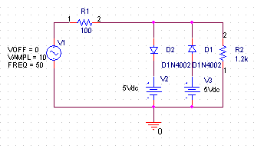
- Analyticky určte priebeh na výstupe obmedzovača za predpokladu napájania striedavým zdrojom podľa schémy.
- Pomocou nástrojov programu Probe určte priebeh na výstupe obmedzovača za predpokladu napájania striedavým zdrojom podľa schémy. Porovnajte priebeh s analyticky vypočítaným.
- Určte jednosmernú hodnotu výstupného napätia pomocou programu Probe.
- Nahraďte striedavý zdroj jednosmerným a zistite jednosmernú prenosovú charakteristiku obvodu obmedzovača. Porovnajte ju s analyticky vypočítanou.

Zadanie 29
Zistite priebeh výstupného napätia na výstupe paralelného obmedzovača pomocou prechodovej analýzy (.TRAN analysis). Zistite jeho prenosovú charakteristiku pomocou jednosmernej prenosovej analýzy (.DC sweep). Analýzu uskutočnite pre prípad základných napätí predpätia a za predpokladu ideálnych diód.

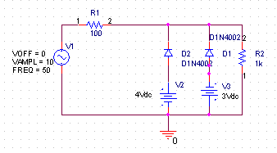
- Analyticky určte priebeh na výstupe obmedzovača za predpokladu napájania striedavým zdrojom podľa schémy.
- Pomocou nástrojov programu Probe určte priebeh na výstupe obmedzovača za predpokladu napájania striedavým zdrojom podľa schémy. Porovnajte priebeh s analyticky vypočítaným.
- Určte jednosmernú hodnotu výstupného napätia pomocou programu Probe.
- Nahraďte striedavý zdroj jednosmerným a zistite jednosmernú prenosovú charakteristiku obvodu obmedzovača. Porovnajte ju s analyticky vypočítanou.

Zadanie 30
Zistite priebeh výstupného napätia na výstupe paralelného obmedzovača pomocou prechodovej analýzy (.TRAN analysis). Zistite jeho prenosovú charakteristiku pomocou jednosmernej prenosovej analýzy (.DC sweep). Analýzu uskutočnite pre prípad základných napätí predpätia a za predpokladu ideálnych diód.

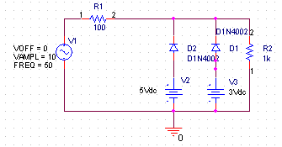
- Analyticky určte priebeh na výstupe obmedzovača za predpokladu napájania striedavým zdrojom podľa schémy.
- Pomocou nástrojov programu Probe určte priebeh na výstupe obmedzovača za predpokladu napájania striedavým zdrojom podľa schémy. Porovnajte priebeh s analyticky vypočítaným.
- Určte jednosmernú hodnotu výstupného napätia pomocou programu Probe.
- Nahraďte striedavý zdroj jednosmerným a zistite jednosmernú prenosovú charakteristiku obvodu obmedzovača. Porovnajte ju s analyticky vypočítanou.

Zadanie 31
Zistite priebeh výstupného napätia na výstupe paralelného obmedzovača pomocou prechodovej analýzy (.TRAN analysis). Zistite jeho prenosovú charakteristiku pomocou jednosmernej prenosovej analýzy (.DC sweep). Analýzu uskutočnite pre prípad základných napätí predpätia a za predpokladu ideálnych diód.

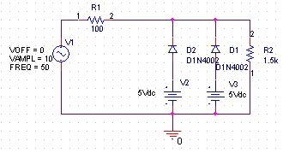
- Analyticky určte priebeh na výstupe obmedzovača za predpokladu napájania striedavým zdrojom podľa schémy.
- Pomocou nástrojov programu Probe určte priebeh na výstupe obmedzovača za predpokladu napájania striedavým zdrojom podľa schémy. Porovnajte priebeh s analyticky vypočítaným.
- Určte jednosmernú hodnotu výstupného napätia pomocou programu Probe.
- Nahraďte striedavý zdroj jednosmerným a zistite jednosmernú prenosovú charakteristiku obvodu obmedzovača. Porovnajte ju s analyticky vypočítanou.

Zadanie 32
Zistite priebeh výstupného napätia na výstupe paralelného obmedzovača pomocou prechodovej analýzy (.TRAN analysis). Zistite jeho prenosovú charakteristiku pomocou jednosmernej prenosovej analýzy (.DC sweep). Analýzu uskutočnite pre prípad základných napätí predpätia a za predpokladu ideálnych diód.

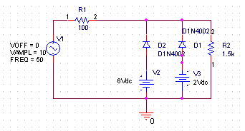
- Analyticky určte priebeh na výstupe obmedzovača za predpokladu napájania striedavým zdrojom podľa schémy.
- Pomocou nástrojov programu Probe určte priebeh na výstupe obmedzovača za predpokladu napájania striedavým zdrojom podľa schémy. Porovnajte priebeh s analyticky vypočítaným.
- Určte jednosmernú hodnotu výstupného napätia pomocou programu Probe.
- Nahraďte striedavý zdroj jednosmerným a zistite jednosmernú prenosovú charakteristiku obvodu obmedzovača. Porovnajte ju s analyticky vypočítanou.

Zadanie 33
Zistite priebeh výstupného napätia na výstupe paralelného obmedzovača pomocou prechodovej analýzy (.TRAN analysis). Zistite jeho prenosovú charakteristiku pomocou jednosmernej prenosovej analýzy (.DC sweep). Analýzu uskutočnite pre prípad základných napätí predpätia a za predpokladu ideálnych diód.

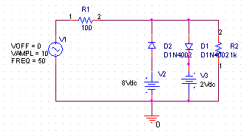
- Analyticky určte priebeh na výstupe obmedzovača za predpokladu napájania striedavým zdrojom podľa schémy.
- Pomocou nástrojov programu Probe určte priebeh na výstupe obmedzovača za predpokladu napájania striedavým zdrojom podľa schémy. Porovnajte priebeh s analyticky vypočítaným.
- Určte jednosmernú hodnotu výstupného napätia pomocou programu Probe.
- Nahraďte striedavý zdroj jednosmerným a zistite jednosmernú prenosovú charakteristiku obvodu obmedzovača. Porovnajte ju s analyticky vypočítanou.

Zadanie 34
Zistite priebeh výstupného napätia na výstupe paralelného obmedzovača pomocou prechodovej analýzy (.TRAN analysis). Zistite jeho prenosovú charakteristiku pomocou jednosmernej prenosovej analýzy (.DC sweep). Analýzu uskutočnite pre prípad základných napätí predpätia a za predpokladu ideálnych diód.

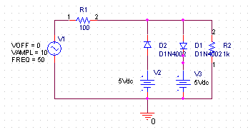
- Analyticky určte priebeh na výstupe obmedzovača za predpokladu napájania striedavým zdrojom podľa schémy.
- Pomocou nástrojov programu Probe určte priebeh na výstupe obmedzovača za predpokladu napájania striedavým zdrojom podľa schémy. Porovnajte priebeh s analyticky vypočítaným.
- Určte jednosmernú hodnotu výstupného napätia pomocou programu Probe.
- Nahraďte striedavý zdroj jednosmerným a zistite jednosmernú prenosovú charakteristiku
obvodu obmedzovača. Porovnajte ju s analyticky vypočítanou.

Zadanie 35
Zistite priebeh výstupného napätia na výstupe paralelného obmedzovača pomocou prechodovej analýzy (.TRAN analysis). Zistite jeho prenosovú charakteristiku pomocou jednosmernej prenosovej analýzy (.DC sweep). Analýzu uskutočnite pre prípad základných napätí predpätia a za predpokladu ideálnych diód.

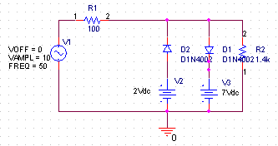
- Analyticky určte priebeh na výstupe obmedzovača za predpokladu napájania striedavým zdrojom podľa schémy.
- Pomocou nástrojov programu Probe určte priebeh na výstupe obmedzovača za predpokladu napájania striedavým zdrojom podľa schémy. Porovnajte priebeh s analyticky vypočítaným.
- Určte jednosmernú hodnotu výstupného napätia pomocou programu Probe.
- Nahraďte striedavý zdroj jednosmerným a zistite jednosmernú prenosovú charakteristiku obvodu obmedzovača. Porovnajte ju s analyticky vypočítanou.

Zadanie 36
Zistite priebeh výstupného napätia na výstupe paralelného obmedzovača pomocou prechodovej analýzy (.TRAN analysis). Zistite jeho prenosovú charakteristiku pomocou jednosmernej prenosovej analýzy (.DC sweep). Analýzu uskutočnite pre prípad základných napätí predpätia a za predpokladu ideálnych diód.

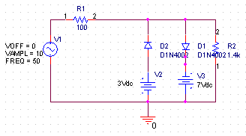
- Analyticky určte priebeh na výstupe obmedzovača za predpokladu napájania striedavým zdrojom podľa schémy.
- Pomocou nástrojov programu Probe určte priebeh na výstupe obmedzovača za predpokladu napájania striedavým zdrojom podľa schémy. Porovnajte priebeh s analyticky vypočítaným.
- Určte jednosmernú hodnotu výstupného napätia pomocou programu Probe.
- Nahraďte striedavý zdroj jednosmerným a zistite jednosmernú prenosovú charakteristiku obvodu obmedzovača. Porovnajte ju s analyticky vypočítanou.

Zadanie 37
Zistite priebeh výstupného napätia na výstupe sériového obmedzovaca pomocou prechodovej analýzy (.TRAN analysis). Zistite jeho prenosovú charakteristiku pomocou jednosmernej prenosovej analýzy (.DC sweep). Analýzu uskutocnite pre prípad základných napätí predpätia a za predpokladu ideálnych diód.

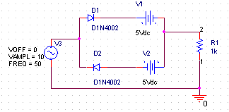
- Analyticky určte priebeh na výstupe obmedzovača za predpokladu napájania striedavým zdrojom podľa schémy.
- Pomocou nástrojov programu Probe určte priebeh na výstupe obmedzovača za predpokladu napájania striedavým zdrojom podľa schémy. Porovnajte priebeh s analyticky vypočítaným.
- Určte jednosmernú hodnotu výstupného napätia pomocou programu Probe.
- Nahraďte striedavý zdroj jednosmerným a zistite jednosmernú prenosovú charakteristiku obvodu obmedzovača. Porovnajte ju s analyticky vypočítanou.

Zadanie 38
Zistite priebeh výstupného napätia na výstupe sériového obmedzovaca pomocou prechodovej analýzy (.TRAN analysis). Zistite jeho prenosovú charakteristiku pomocou jednosmernej prenosovej analýzy (.DC sweep). Analýzu uskutocnite pre prípad základných napätí predpätia a za predpokladu ideálnych diód.

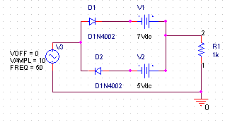
- Analyticky určte priebeh na výstupe obmedzovača za predpokladu napájania striedavým zdrojom podľa schémy.
- Pomocou nástrojov programu Probe určte priebeh na výstupe obmedzovača za predpokladu napájania striedavým zdrojom podľa schémy. Porovnajte priebeh s analyticky vypočítaným.
- Určte jednosmernú hodnotu výstupného napätia pomocou programu Probe.
- Nahraďte striedavý zdroj jednosmerným a zistite jednosmernú prenosovú charakteristiku obvodu obmedzovača. Porovnajte ju s analyticky vypočítanou.

Zadanie 39
Zistite priebeh výstupného napätia na výstupe sériového obmedzovaca pomocou prechodovej analýzy (.TRAN analysis). Zistite jeho prenosovú charakteristiku pomocou jednosmernej prenosovej analýzy (.DC sweep). Analýzu uskutocnite pre prípad základných napätí predpätia a za predpokladu ideálnych diód.

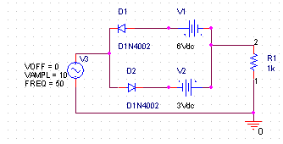
- Analyticky určte priebeh na výstupe obmedzovača za predpokladu napájania striedavým zdrojom podľa schémy.
- Pomocou nástrojov programu Probe určte priebeh na výstupe obmedzovača za predpokladu napájania striedavým zdrojom podľa schémy. Porovnajte priebeh s analyticky vypočítaným.
- Určte jednosmernú hodnotu výstupného napätia pomocou programu Probe.
- Nahraďte striedavý zdroj jednosmerným a zistite jednosmernú prenosovú charakteristiku obvodu obmedzovača. Porovnajte ju s analyticky vypočítanou.

Zadanie 40
Zistite priebeh výstupného napätia na výstupe sériového obmedzovaca pomocou prechodovej analýzy (.TRAN analysis). Zistite jeho prenosovú charakteristiku pomocou jednosmernej prenosovej analýzy (.DC sweep). Analýzu uskutocnite pre prípad základných napätí predpätia a za predpokladu ideálnych diód.

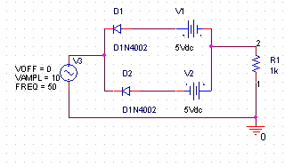
- Analyticky určte priebeh na výstupe obmedzovača za predpokladu napájania striedavým zdrojom podľa schémy.
- Pomocou nástrojov programu Probe určte priebeh na výstupe obmedzovača za predpokladu napájania striedavým zdrojom podľa schémy. Porovnajte priebeh s analyticky vypočítaným.
- Určte jednosmernú hodnotu výstupného napätia pomocou programu Probe.
- Nahraďte striedavý zdroj jednosmerným a zistite jednosmernú prenosovú charakteristiku obvodu obmedzovača. Porovnajte ju s analyticky vypočítanou.

Zadanie 41
Zistite priebeh výstupného napätia na výstupe sériového obmedzovaca pomocou prechodovej analýzy (.TRAN analysis). Zistite jeho prenosovú charakteristiku pomocou jednosmernej prenosovej analýzy (.DC sweep). Analýzu uskutocnite pre prípad základných napätí predpätia a za predpokladu ideálnych diód.

- Analyticky určte priebeh na výstupe obmedzovača za predpokladu napájania striedavým zdrojom podľa schémy.
- Pomocou nástrojov programu Probe určte priebeh na výstupe obmedzovača za predpokladu napájania striedavým zdrojom podľa schémy. Porovnajte priebeh s analyticky vypočítaným.
- Určte jednosmernú hodnotu výstupného napätia pomocou programu Probe.
- Nahraďte striedavý zdroj jednosmerným a zistite jednosmernú prenosovú charakteristiku obvodu obmedzovača. Porovnajte ju s analyticky vypočítanou.

Zadanie 42
Zistite priebeh výstupného napätia na výstupe sériového obmedzovaca pomocou prechodovej analýzy (.TRAN analysis). Zistite jeho prenosovú charakteristiku pomocou jednosmernej prenosovej analýzy (.DC sweep). Analýzu uskutocnite pre prípad základných napätí predpätia a za predpokladu ideálnych diód.

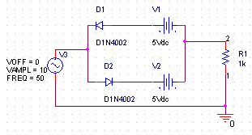
- Analyticky určte priebeh na výstupe obmedzovača za predpokladu napájania striedavým zdrojom podľa schémy.
- Pomocou nástrojov programu Probe určte priebeh na výstupe obmedzovača za predpokladu napájania striedavým zdrojom podľa schémy. Porovnajte priebeh s analyticky vypočítaným.
- Určte jednosmernú hodnotu výstupného napätia pomocou programu Probe.
- Nahraďte striedavý zdroj jednosmerným a zistite jednosmernú prenosovú charakteristiku obvodu obmedzovača. Porovnajte ju s analyticky vypočítanou.

Zadanie 43
Zistite priebeh výstupného napätia na výstupe sériového obmedzovaca pomocou prechodovej analýzy (.TRAN analysis). Zistite jeho prenosovú charakteristiku pomocou jednosmernej prenosovej analýzy (.DC sweep). Analýzu uskutocnite pre prípad základných napätí predpätia a za predpokladu ideálnych diód.
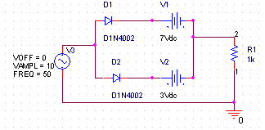
- Analyticky určte priebeh na výstupe obmedzovača za predpokladu napájania striedavým zdrojom podľa schémy.
- Pomocou nástrojov programu Probe určte priebeh na výstupe obmedzovača za predpokladu napájania striedavým zdrojom podľa schémy. Porovnajte priebeh s analyticky vypočítaným.
- Určte jednosmernú hodnotu výstupného napätia pomocou programu Probe.
- Nahraďte striedavý zdroj jednosmerným a zistite jednosmernú prenosovú charakteristiku obvodu obmedzovača. Porovnajte ju s analyticky vypočítanou.

Zadanie 44
Určte analytické charakteristiky stabilizátora, minimálny a maximálny prúd za predpokladu , že minimálny prúd Zenerovou diódou je 5 mA a maximálna výkonová strata je 1 W. Zistite priebeh výstupného napätia na výstupe paralelného stabilizátora so Zenerovou diódou pomocou prechodovej analýzy (.TRAN analysis) za predpokladu napájania jednosmerným zdrojom so superponovanou striedavou zložkou. Takým zdrojom bude VSIN kde samostatne nastavíte JS offset (VOFF) amplitúdu harmonického priebehu (AMPL) a frekvenciu (FREQ). Napájací zdroj: 1 V AC , 5-10 V DC

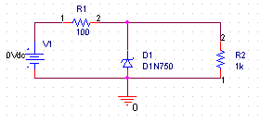
- Porovnajte prechodovou analýzou zistený priebeh napätia na výstupe stabilizátora za predpokladu napájania jednosmerným zdrojom so superponovanou striedavou zložkou striedavým zdrojom podľa schémy. Porovnajte priebeh s analyticky vypočítaným.
- Určte pomocou nástrojov Probe aj strednú hodnotu výkonu na Zenerovej dióde. Určte účinnosť stabilizátora.
- Pomocou simulácie určte minimálnu hodnotu prúdu a maximálny prúd do záťaže, kedy Zenerová dióda prestáva stabilizovať. Výsledok porovnajte s analyticky vypočítaným. Priebehy prúdu Zenerovou diódou a napätia na nej zobrazte v kaskádových oknách programu Probe.
- Aký by bol priebeh pre paralelne zapojené Zenerové diódy?

Zadanie 45
Určte analytické charakteristiky stabilizátora, minimálny a maximálny prúd za predpokladu , že minimálny prúd Zenerovou diódou je 5 mA a maximálna výkonová strata je 1 W. Zistite priebeh výstupného napätia na výstupe paralelného stabilizátora so Zenerovou diódou pomocou prechodovej analýzy (.TRAN analysis) za predpokladu napájania jednosmerným zdrojom so superponovanou striedavou zložkou. Takým zdrojom bude VSIN kde samostatne nastavíte JS offset (VOFF) amplitúdu harmonického priebehu (AMPL) a frekvenciu (FREQ). Napájací zdroj: 1 V AC , 5-10 V DC

- Zobrazte priebeh okamžitého výkonu pre jednotlivé napätia JS a ST zložky vstupného zdroja.
- Nahraďte striedavý zdroj jednosmerným a zistite jednosmernú prenosovú charakteristiku obvodu obmedzovača. Porovnajte ju s analyticky vypočítanou.
- Pomocou simulácie a analyticky určte tabuľku závislosti medzi minimálnou hodnotou zaťažovacieho odporu stabilizátora a vstupným jednosmerným napätím pri zvlnení signálu 0.5V tak, aby nedochádzalo k uzatváraniu Zenerovej dódy. Ku každej hodnote uveďte aj stratový výkon na Zenerovej dióde.
- Ako sa zmení výstupný priebeh keď do série so zenerovou diódou sa zapojí ďalšia dióda.

TRANZISTORY

Zadanie 46
Transimpedančné zapojenie zosilňovača (paralelne napäťová spätná väzba)

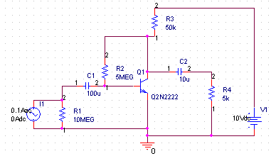

- Zistite pracovné body pomocou JS analýzy v transimpedančnom zosilňovači. (Bias point)
- Zobrazte modulovú a fázovú charakteristiku v intervale 0.1Hz až 100MHz. Určte frekvenčné pásmo a fázový posun medzi vstupným a výstupným napätím. (AC sweep)
- Zistite prenos $U_{2}/I_{1}$ zo vstupu na výstup.
- Určte veľkosť výstupného odporu z Theveninovej náhrady.

Zadanie 47
Transimpedančné zapojenie zosilňovača (paralelne napäťová spätná väzba)

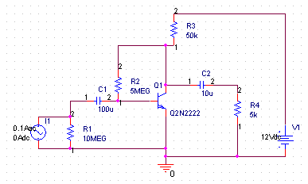

- Zistite pracovné body pomocou JS analýzy v transimpedančnom zosilňovači. (Bias point)
- Zobrazte modulovú a fázovú charakteristiku v intervale 0.1Hz až 100MHz. Určte frekvenčné pásmo a fázový posun medzi vstupným a výstupným napätím. (AC sweep)
- Zistite prenos $U_{2}/I_{1}$ zo vstupu na výstup.
- Určte veľkosť výstupného odporu z Theveninovej náhrady.

Zadanie 48
Transimpedančné zapojenie zosilňovača (paralelne napäťová spätná väzba)

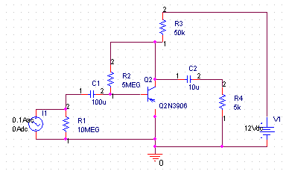
- Zistite pracovné body pomocou JS analýzy v transimpedančnom zosilňovači. (Bias point)
- Zobrazte modulovú a fázovú charakteristiku v intervale 0.1Hz až 100MHz. Určte frekvenčné pásmo a fázový posun medzi vstupným a výstupným napätím. (AC sweep)
- Zistite prenos $U_{2}/I_{1}$ zo vstupu na výstup.
- Určte veľkosť výstupného odporu z Theveninovej náhrady.

Zadanie 49
Transimpedančné zapojenie zosilňovača (paralelne napäťová spätná väzba)

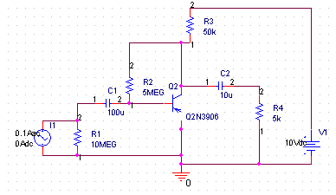
- Zistite pracovné body pomocou JS analýzy v transimpedančnom zosilňovači. (Bias point)
- Zobrazte modulovú a fázovú charakteristiku v intervale 0.1Hz až 100MHz. Určte frekvenčné pásmo a fázový posun medzi vstupným a výstupným napätím. (AC sweep)
- Zistite prenos $U_{2}/I_{1}$ zo vstupu na výstup.
- Určte veľkosť výstupného odporu z Theveninovej náhrady.

Zadanie 50
Transimpedančné zapojenie zosilňovača (paralelne napäťová spätná väzba)

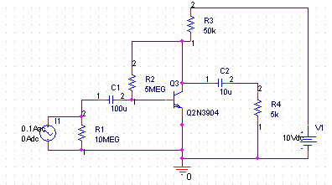
- Zistite pracovné body pomocou JS analýzy v transimpedančnom zosilňovači. (Bias point)
- Zobrazte modulovú a fázovú charakteristiku v intervale 0.1Hz až 100MHz. Určte frekvenčné pásmo a fázový posun medzi vstupným a výstupným napätím. (AC sweep)
- Zistite prenos $U_{2}/I_{1}$ zo vstupu na výstup.
- Určte veľkosť výstupného odporu z Theveninovej náhrady.

Zadanie 51
Transimpedančné zapojenie zosilňovača (paralelne napäťová spätná väzba)

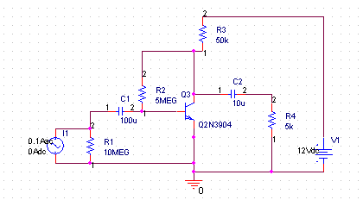

- Zistite pracovné body pomocou JS analýzy v transimpedančnom zosilňovači. (Bias point)
- Zobrazte modulovú a fázovú charakteristiku v intervale 0.1Hz až 100MHz. Určte frekvenčné pásmo a fázový posun medzi vstupným a výstupným napätím. (AC sweep)
- Zistite prenos $U_{2}/I_{1}$ zo vstupu na výstup.
- Určte veľkosť výstupného odporu z Theveninovej náhrady.

Zadanie 52
Dvojstupňový zosilňovač s kapacitnou väzbou medzi stupňami

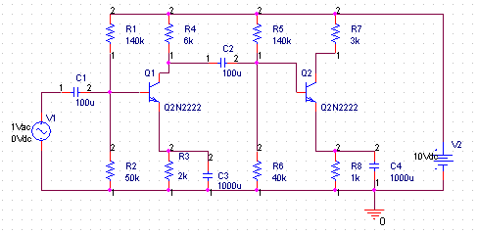
- Zistite pracovné body pomocou JS analýzy dvojstupňového zosilňovača. (Bias point)
- Zobrazte modulovú a fázovú charakteristiku v intervale 0.1Hz až 100MHz. Určte frekvenčné pásmo a fázový posun medzi vstupným a výstupným napätím. (AC sweep)
- Ako bude ovplyvnená šírka prenášaného pásma zmenou väzobnej kapacity C₁ a C₂? Vysvetlite pozorovaný vplyv teoreticky.
- Určte veľkosť výstupného odporu z Theveninovej náhrady.

Zadanie 53
Dvojstupňový zosilňovač s kapacitnou väzbou medzi stupňami

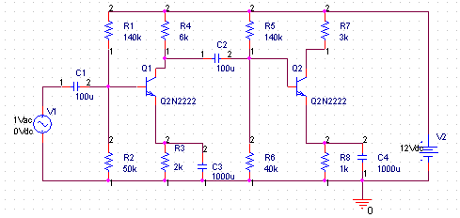
- Zistite pracovné body pomocou JS analýzy dvojstupňového zosilňovača. (Bias point)
- Zobrazte modulovú a fázovú charakteristiku v intervale 0.1Hz až 100MHz. Určte frekvenčné pásmo a fázový posun medzi vstupným a výstupným napätím. (AC sweep)
- Ako bude ovplyvnená šírka prenášaného pásma zmenou väzobnej kapacity C₁ a C₂? Vysvetlite pozorovaný vplyv teoreticky.
- Určte veľkosť výstupného odporu z Theveninovej náhrady.

Zadanie 54
Dvojstupňový zosilňovač s kapacitnou väzbou medzi stupňami

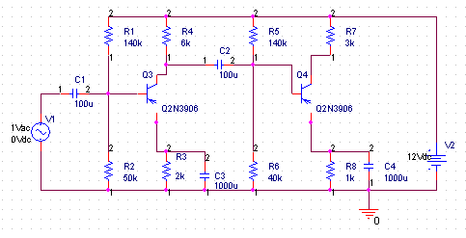
- Zistite pracovné body pomocou JS analýzy dvojstupňového zosilňovača. (Bias point)
- Zobrazte modulovú a fázovú charakteristiku v intervale 0.1Hz až 100MHz. Určte frekvenčné pásmo a fázový posun medzi vstupným a výstupným napätím. (AC sweep)
- Ako bude ovplyvnená šírka prenášaného pásma zmenou väzobnej kapacity C₁ a C₂? Vysvetlite pozorovaný vplyv teoreticky.
- Určte veľkosť výstupného odporu z Theveninovej náhrady.

Zadanie 55
Dvojstupňový zosilňovač s kapacitnou väzbou medzi stupňami

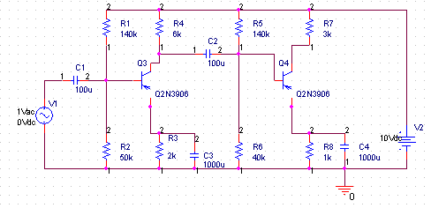
- Zistite pracovné body pomocou JS analýzy dvojstupňového zosilňovača. (Bias point)
- Zobrazte modulovú a fázovú charakteristiku v intervale 0.1Hz až 100MHz. Určte frekvenčné pásmo a fázový posun medzi vstupným a výstupným napätím. (AC sweep)
- Ako bude ovplyvnená šírka prenášaného pásma zmenou väzobnej kapacity C₁ a C₂? Vysvetlite pozorovaný vplyv teoreticky.
- Určte veľkosť výstupného odporu z Theveninovej náhrady.

Zadanie 56
Transkonduktančné zapojenie zosilňovača (sériovo prúdová spätná väzba)
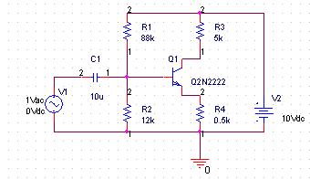
- Zistite pracovné body pomocou JS analýzy v transkonduktačnom zosilňovači. (Bias point)
- Zobrazte modulovú a fázovú charakteristiku v intervale 0.1Hz až 100MHz. Určte frekvenčné pásmo a fázový posun medzi vstupným a výstupným napätím. (AC sweep)
- Zistite prenos $I_{2}/U_{1}$ zo vstupu na výstup pre známe budiace napätie.
- Určte veľkosť výstupného odporu z Theveninovej náhrady.

Zadanie 57
Transkonduktančné zapojenie zosilňovača (sériovo prúdová spätná väzba)

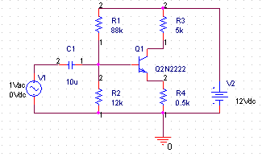
- Zistite pracovné body pomocou JS analýzy v transkonduktačnom zosilňovači. (Bias point)
- Zobrazte modulovú a fázovú charakteristiku v intervale 0.1Hz až 100MHz. Určte frekvenčné pásmo a fázový posun medzi vstupným a výstupným napätím. (AC sweep)
- Zistite prenos $I_{2}/U_{1}$ zo vstupu na výstup pre známe budiace napätie.
- Určte veľkosť výstupného odporu z Theveninovej náhrady.

Zadanie 58
Transkonduktančné zapojenie zosilňovača (sériovo prúdová spätná väzba)

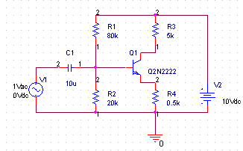

- Zistite pracovné body pomocou JS analýzy v transkonduktačnom zosilňovači. (Bias point)
- Zobrazte modulovú a fázovú charakteristiku v intervale 0.1Hz až 100MHz. Určte frekvenčné pásmo a fázový posun medzi vstupným a výstupným napätím. (AC sweep)
- Zistite prenos $I_{2}/U_{1}$ zo vstupu na výstup pre známe budiace napätie.
- Určte veľkosť výstupného odporu z Theveninovej náhrady.

Zadanie 59
Transkonduktančné zapojenie zosilňovača (sériovo prúdová spätná väzba)

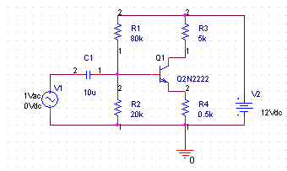
- Zistite pracovné body pomocou JS analýzy v transkonduktačnom zosilňovači. (Bias point)
- Zobrazte modulovú a fázovú charakteristiku v intervale 0.1Hz až 100MHz. Určte frekvenčné pásmo a fázový posun medzi vstupným a výstupným napätím. (AC sweep)
- Zistite prenos $I_{2}/U_{1}$ zo vstupu na výstup pre známe budiace napätie.
- Určte veľkosť výstupného odporu z Theveninovej náhrady.

Zadanie 60
Transkonduktančné zapojenie zosilňovača (sériovo prúdová spätná väzba)

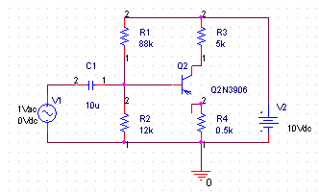
- Zistite pracovné body pomocou JS analýzy v transkonduktačnom zosilňovači. (Bias point)
- Zobrazte modulovú a fázovú charakteristiku v intervale 0.1Hz až 100MHz. Určte frekvenčné pásmo a fázový posun medzi vstupným a výstupným napätím. (AC sweep)
- Zistite prenos $I_{2}/U_{1}$ zo vstupu na výstup pre známe budiace napätie.
- Určte veľkosť výstupného odporu z Theveninovej náhrady.

Zadanie 61
Transkonduktančné zapojenie zosilňovača (sériovo prúdová spätná väzba)
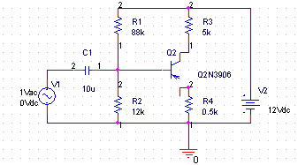
- Zistite pracovné body pomocou JS analýzy v transkonduktačnom zosilňovači. (Bias point)
- Zobrazte modulovú a fázovú charakteristiku v intervale 0.1Hz až 100MHz. Určte frekvenčné pásmo a fázový posun medzi vstupným a výstupným napätím. (AC sweep)
- Zistite prenos $I_{2}/U_{1}$ zo vstupu na výstup pre známe budiace napätie.
- Určte veľkosť výstupného odporu z Theveninovej náhrady.

Zadanie 62
Transkonduktančné zapojenie zosilňovača (sériovo prúdová spätná väzba)

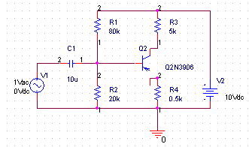
- Zistite pracovné body pomocou JS analýzy v transkonduktačnom zosilňovači. (Bias point)
- Zobrazte modulovú a fázovú charakteristiku v intervale 0.1Hz až 100MHz. Určte frekvenčné pásmo a fázový posun medzi vstupným a výstupným napätím. (AC sweep)
- Zistite prenos $I_{2}/U_{1}$ zo vstupu na výstup pre známe budiace napätie.
- Určte veľkosť výstupného odporu z Theveninovej náhrady.

Zadanie 63
Transkonduktančné zapojenie zosilňovača (sériovo prúdová spätná väzba)

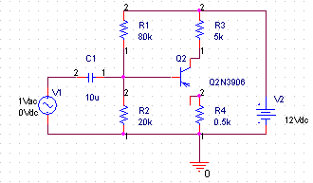
- Zistite pracovné body pomocou JS analýzy v transkonduktačnom zosilňovači. (Bias point)
- Zobrazte modulovú a fázovú charakteristiku v intervale 0.1Hz až 100MHz. Určte frekvenčné pásmo a fázový posun medzi vstupným a výstupným napätím. (AC sweep)
- Zistite prenos $I_{2}/U_{1}$ zo vstupu na výstup pre známe budiace napätie.
- Určte veľkosť výstupného odporu z Theveninovej náhrady.

Zadanie 64
Mostíkový obvod pre nastavenie pracovného bodu J FET

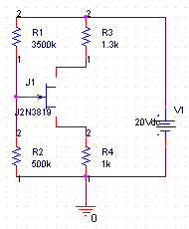
- Zistite hodnoty prúdov a napätí v rôznych miestach obvodu.
- Zistite závislosť nastavených pracovných bodov od zmien odporu v hornom ramene odporového deliča na vstupe. Napájanie kolektora napäťovým zdrojom $U_{\text{CC}}=\text{20}V$.
- Zistite závislosť kolektorového napätia od odporu v emitore pri napájaní kolektora napäťovým zdrojom $U_{\text{CC}}=\text{20}V$.
- V súradnicovej sústave $I_{C}$ vs. $U_{\text{GE}}$ nakreslite zaťažovaciu krivku pre dve hodnoty kolektorového odporu. Hodnoty $I_{C}$ a $U_{\text{GE}}$ určte z veľkostí týchto veličín zistených pomocou analýzy typu „Bias point“.

Zadanie 65
Mostíkový obvod pre nastavenie pracovného bodu J FET
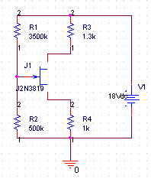
- Zistite hodnoty prúdov a napätí v rôznych miestach obvodu.
- Zistite závislosť nastavených pracovných bodov od zmien odporu v hornom ramene odporového deliča na vstupe. Napájanie kolektora napäťovým zdrojom $U_{\text{CC}}=\text{18}V$.
- Zistite závislosť kolektorového napätia od odporu v emitore pri napájaní kolektora napäťovým zdrojom $U_{\text{CC}}=\text{18}V$.
- V súradnicovej sústave $I_{C}$ vs. $U_{\text{GE}}$ nakreslite zaťažovaciu krivku pre dve hodnoty kolektorového odporu. Hodnoty $I_{C}$ a $U_{\text{GE}}$ určte z veľkostí týchto veličín zistených pomocou analýzy typu „Bias point“.

Zadanie 66
Mostíkový obvod pre nastavenie pracovného bodu J FET

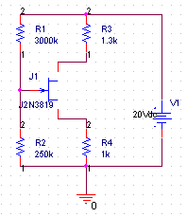
- Zistite hodnoty prúdov a napätí v rôznych miestach obvodu.
- Zistite závislosť nastavených pracovných bodov od zmien odporu v hornom ramene odporového deliča na vstupe. Napájanie kolektora napäťovým zdrojom $U_{\text{CC}}=\text{20}V$.
- Zistite závislosť kolektorového napätia od odporu v emitore pri napájaní kolektora napäťovým zdrojom $U_{\text{CC}}=\text{20}V$.
- V súradnicovej sústave $I_{C}$ vs. $U_{\text{GE}}$ nakreslite zaťažovaciu krivku pre dve hodnoty kolektorového odporu. Hodnoty $I_{C}$ a $U_{\text{GE}}$ určte z veľkostí týchto veličín zistených pomocou analýzy typu „Bias point“.

Zadanie 67
Mostíkový obvod pre nastavenie pracovného bodu J FET

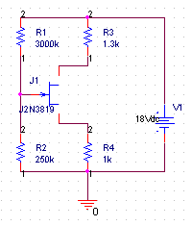

- Zistite hodnoty prúdov a napätí v rôznych miestach obvodu.
- Zistite závislosť nastavených pracovných bodov od zmien odporu v hornom ramene odporového deliča na vstupe. Napájanie kolektora napäťovým zdrojom $U_{\text{CC}}=\text{18}V$.
- Zistite závislosť kolektorového napätia od odporu v emitore pri napájaní kolektora napäťovým zdrojom $U_{\text{CC}}=\text{18}V$.
- V súradnicovej sústave $I_{C}$ vs. $U_{\text{GE}}$ nakreslite zaťažovaciu krivku pre dve hodnoty kolektorového odporu. Hodnoty $I_{C}$ a $U_{\text{GE}}$ určte z veľkostí týchto veličín zistených pomocou analýzy typu „Bias point“.

Zadanie 68
Mostíkový obvod pre nastavenie pracovného bodu J FET

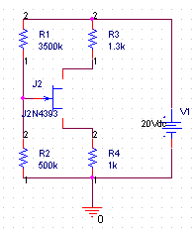
- Zistite hodnoty prúdov a napätí v rôznych miestach obvodu.
- Zistite závislosť nastavených pracovných bodov od zmien odporu v hornom ramene odporového deliča na vstupe. Napájanie kolektora napäťovým zdrojom $U_{\text{CC}}=\text{20}V$.
- Zistite závislosť kolektorového napätia od odporu v emitore pri napájaní kolektora napäťovým zdrojom $U_{\text{CC}}=\text{20}V$.
- V súradnicovej sústave $I_{C}$ vs. $U_{\text{GE}}$ nakreslite zaťažovaciu krivku pre dve hodnoty
kolektorového odporu. Hodnoty $I_{C}$ a $U_{\text{GE}}$ určte z veľkostí týchto veličín zistených
pomocou analýzy typu „Bias point“.

Zadanie 69
Mostíkový obvod pre nastavenie pracovného bodu J FET

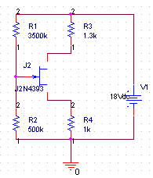

- Zistite hodnoty prúdov a napätí v rôznych miestach obvodu.
- Zistite závislosť nastavených pracovných bodov od zmien odporu v hornom ramene odporového deliča na vstupe. Napájanie kolektora napäťovým zdrojom $U_{\text{CC}}=\text{18}V$.
- Zistite závislosť kolektorového napätia od odporu v emitore pri napájaní kolektora napäťovým zdrojom $U_{\text{CC}}=\text{18}V$.
- V súradnicovej sústave $I_{C}$ vs. $U_{\text{GE}}$ nakreslite zaťažovaciu krivku pre dve hodnoty kolektorového odporu. Hodnoty $I_{C}$ a $U_{\text{GE}}$ určte z veľkostí týchto veličín zistených pomocou analýzy typu „Bias point“.

Zadanie 70
Mostíkový obvod pre nastavenie pracovného bodu J FET

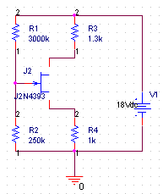

- Zistite hodnoty prúdov a napätí v rôznych miestach obvodu.
- Zistite závislosť nastavených pracovných bodov od zmien odporu v hornom ramene odporového deliča na vstupe. Napájanie kolektora napäťovým zdrojom $U_{\text{CC}}=\text{18}V$.
- Zistite závislosť kolektorového napätia od odporu v emitore pri napájaní kolektora napäťovým zdrojom $U_{\text{CC}}=\text{18}V$.
- V súradnicovej sústave $I_{C}$ vs. $U_{\text{GE}}$ nakreslite zaťažovaciu krivku pre dve hodnoty kolektorového odporu. Hodnoty $I_{C}$ a $U_{\text{GE}}$ určte z veľkostí týchto veličín zistených pomocou analýzy typu „Bias point“.

Zadanie 71
Mostíkový obvod pre nastavenie pracovného bodu J FET

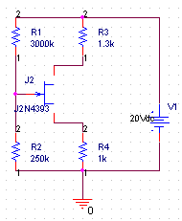
- Zistite hodnoty prúdov a napätí v rôznych miestach obvodu.
- Zistite závislosť nastavených pracovných bodov od zmien odporu v hornom ramene odporového deliča na vstupe. Napájanie kolektora napäťovým zdrojom $U_{\text{CC}}=\text{20}V$.
- Zistite závislosť kolektorového napätia od odporu v emitore pri napájaní kolektora napäťovým zdrojom $U_{\text{CC}}=\text{20}V$.
- V súradnicovej sústave $I_{C}$ vs. $U_{\text{GE}}$ nakreslite zaťažovaciu krivku pre dve hodnoty
kolektorového odporu. Hodnoty $I_{C}$ a $U_{\text{GE}}$ určte z veľkostí týchto veličín zistených
pomocou analýzy typu „Bias point“.

Zadanie 72
Charakteristiky tranzistora typu MOS FET

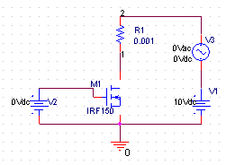
- Nechajte prebehnúť simuláciu a v prostredí Probe zobrazte závislosť výstupného prúdu od vstupného napätia. Interval budiacich napätí sa volí z ponuky „DC sweep“ pre interval napätí -15V až 15V. Z prenosových charakteristík určte prahové napätie.
- Pre premenné výstupné napätie a parametricky meniace sa napätie hradla v hodnotách (6V až 12V, prírastok 1V), zobrazte sieť výstupných charakteristík. (DC sweep)
- Určte prúd kolektora pre nulové napätie na hradle a pre kolektorové napätie $U_{\text{CE}}=\text{25}V$.
- Pomocou napäťového zdroja AC zapojeného raz do série s hradlom a v druhom prípade v sérii s kolektorom pre interval frekvencií 10Hz – 100kHz, zistite pomer medzi veličinami určujúcimi transkonduktanciu $\left(I_{C}/U_{\text{GE}}\right)$ a výstupný odpor tranzistora $\left(U_{\text{CE}}/I_{C}\right)$. Pomer zistite v strede frekvenčného pásma. (Pre obidva prípady je potrebné otvoriť nový projekt, t.j. upraviť schému zapojenia)

Zadanie 73
Charakteristiky tranzistora typu MOS FET

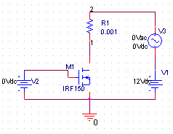

- Nechajte prebehnúť simuláciu a v prostredí Probe zobrazte závislosť výstupného prúdu od vstupného napätia. Interval budiacich napätí sa volí z ponuky „DC sweep“ pre interval napätí -15V až 15V. Z prenosových charakteristík určte prahové napätie.
- Pre premenné výstupné napätie a parametricky meniace sa napätie hradla v hodnotách (6V až 12V, prírastok 1V), zobrazte sieť výstupných charakteristík. (DC sweep)
- Určte prúd kolektora pre nulové napätie na hradle a pre kolektorové napätie $U_{\text{CE}}=\text{25}V$.
- Pomocou napäťového zdroja AC zapojeného raz do série s hradlom a v druhom prípade v sérii s kolektorom pre interval frekvencií 10Hz – 100kHz, zistite pomer medzi veličinami určujúcimi transkonduktanciu $\left(I_{C}/U_{\text{GE}}\right)$ a výstupný odpor tranzistora $\left(U_{\text{CE}}/I_{C}\right)$. Pomer zistite v strede frekvenčného pásma. (Pre obidva prípady je potrebné otvoriť nový projekt, t.j. upraviť schému zapojenia)

Zadanie 74
Charakteristiky tranzistora typu MOS FET

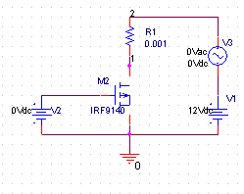
- Nechajte prebehnúť simuláciu a v prostredí Probe zobrazte závislosť výstupného prúdu od vstupného napätia. Interval budiacich napätí sa volí z ponuky „DC sweep“ pre interval napätí -15V až 15V. Z prenosových charakteristík určte prahové napätie.
- Pre premenné výstupné napätie a parametricky meniace sa napätie hradla v hodnotách (6V až 12V, prírastok 1V), zobrazte sieť výstupných charakteristík. (DC sweep)
- Určte prúd kolektora pre nulové napätie na hradle a pre kolektorové napätie $U_{\text{CE}}=\text{25}V$.
- Pomocou napäťového zdroja AC zapojeného raz do série s hradlom a v druhom prípade v sérii s kolektorom pre interval frekvencií 10Hz – 100kHz, zistite pomer medzi veličinami určujúcimi transkonduktanciu $\left(I_{C}/U_{\text{GE}}\right)$ a výstupný odpor tranzistora $\left(U_{\text{CE}}/I_{C}\right)$. Pomer zistite v strede frekvenčného pásma. (Pre obidva prípady je potrebné otvoriť nový projekt, t.j. upraviť schému zapojenia)

Zadanie 75
Charakteristiky tranzistora typu MOS FET

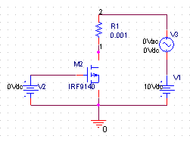
- Nechajte prebehnúť simuláciu a v prostredí Probe zobrazte závislosť výstupného prúdu od vstupného napätia. Interval budiacich napätí sa volí z ponuky „DC sweep“ pre interval napätí -15V až 15V. Z prenosových charakteristík určte prahové napätie.
- Pre premenné výstupné napätie a parametricky meniace sa napätie hradla v hodnotách (6V až 12V, prírastok 1V), zobrazte sieť výstupných charakteristík. (DC sweep)
- Určte prúd kolektora pre nulové napätie na hradle a pre kolektorové napätie $U_{\text{CE}}=\text{25}V$.
- Pomocou napäťového zdroja AC zapojeného raz do série s hradlom a v druhom prípade v sérii s kolektorom pre interval frekvencií 10Hz – 100kHz, zistite pomer medzi veličinami určujúcimi transkonduktanciu $\left(I_{C}/U_{\text{GE}}\right)$ a výstupný odpor tranzistora $\left(U_{\text{CE}}/I_{C}\right)$. Pomer zistite v strede frekvenčného pásma. (Pre obidva prípady je potrebné otvoriť nový projekt, t.j. upraviť schému zapojenia)

Zadanie 76
Charakteristiky tranzistora typu J FET
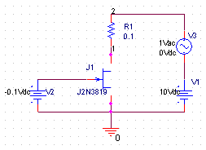
- Zobrazte sieť výstupných charakteristík pre premenné výstupné napätie (0V až 10V, prírastok 0.01V) pre napätia hradla (-2.5V, -2V, -1.5V, -1V, -0.5, 0V). (DC sweep)
- Zobrazte prenosovú charakteristiku pre premenné napätie hradla (-10V až 0V, prírastok 0.01V) a konštantné výstupné napätie 10V. (DC sweep)
- Vymedzte oblasť riadeného odporu a oblasť saturácie a určte prahové napätie.
Zadanie 77
Charakteristiky tranzistora typu J FET

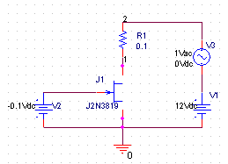

- Zobrazte sieť výstupných charakteristík pre premenné výstupné napätie (0V až 12V, prírastok 0.01V) pre napätia hradla (-2.5V, -2V, -1.5V, -1V, -0.5, 0V). (DC sweep)
- Zobrazte prenosovú charakteristiku pre premenné napätie hradla (-12V až 0V, prírastok 0.01V) a konštantné výstupné napätie 12V. (DC sweep)
- Vymedzte oblasť riadeného odporu a oblasť saturácie a určte prahové napätie.

Zadanie 78
Charakteristiky tranzistora typu J FET

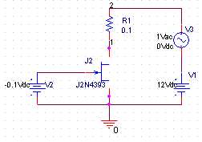
- Zobrazte sieť výstupných charakteristík pre premenné výstupné napätie (0V až 12V, prírastok 0.01V) pre napätia hradla (-2.5V, -2V, -1.5V, -1V, -0.5, 0V). (DC sweep)
- Zobrazte prenosovú charakteristiku pre premenné napätie hradla (-12V až 0V, prírastok 0.01V) a konštantné výstupné napätie 12V. (DC sweep)
- Vymedzte oblasť riadeného odporu a oblasť saturácie a určte prahové napätie.

Zadanie 79
Charakteristiky tranzistora typu J FET

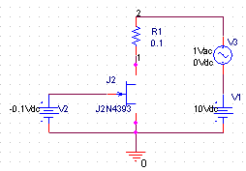
- Zobrazte sieť výstupných charakteristík pre premenné výstupné napätie (0V až 10V, prírastok 0.01V) pre napätia hradla (-2.5V, -2V, -1.5V, -1V, -0.5, 0V). (DC sweep)
- Zobrazte prenosovú charakteristiku pre premenné napätie hradla (-10V až 0V, prírastok 0.01V) a konštantné výstupné napätie 10V. (DC sweep)
- Vymedzte oblasť riadeného odporu a oblasť saturácie a určte prahové napätie.

Zadanie 80
Obvod pre nastavenie pracovného bodu J FET využívajúci jednosmernú spätnú väzbou v emitore

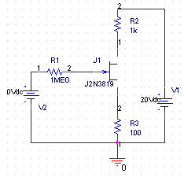
- Zobrazte sieť výstupných charakteristík pre premenné výstupné napätie (0V až 10V, prírastok 0.01V) pre napätia hradla (-2.5V, -2V, -1.5V, -1V, -0.5, 0V). (DC sweep)
- Zakreslite zaťažovaciu priamku do siete výstupných charakteristík.
- Určte analyticky a pomocou simulácie pracovný bod. (Bias Point)

Zadanie 81
Obvod pre nastavenie pracovného bodu J FET využívajúci jednosmernú spätnú väzbou v emitore

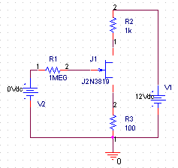

- Zobrazte sieť výstupných charakteristík pre premenné výstupné napätie (0V až 10V, prírastok 0.01V) pre napätia hradla (-2.5V, -2V, -1.5V, -1V, -0.5, 0V). (DC sweep)
- Zakreslite zaťažovaciu priamku do siete výstupných charakteristík.
- Určte analyticky a pomocou simulácie pracovný bod. (Bias Point)

Zadanie 82
Obvod pre nastavenie pracovného bodu J FET využívajúci jednosmernú spätnú väzbou v emitore

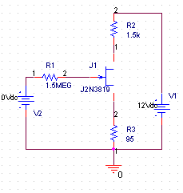
- Zobrazte sieť výstupných charakteristík pre premenné výstupné napätie (0V až 10V, prírastok 0.01V) pre napätia hradla (-2.5V, -2V, -1.5V, -1V, -0.5, 0V). (DC sweep)
- Zakreslite zaťažovaciu priamku do siete výstupných charakteristík.
- Určte analyticky a pomocou simulácie pracovný bod. (Bias Point)

Zadanie 83
Obvod pre nastavenie pracovného bodu J FET využívajúci jednosmernú spätnú väzbou v emitore

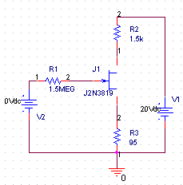

- Zobrazte sieť výstupných charakteristík pre premenné výstupné napätie (0V až 10V, prírastok 0.01V) pre napätia hradla (-2.5V, -2V, -1.5V, -1V, -0.5, 0V). (DC sweep)
- Zakreslite zaťažovaciu priamku do siete výstupných charakteristík.
- Určte analyticky a pomocou simulácie pracovný bod. (Bias Point)

Zadanie 84
Obvod pre nastavenie pracovného bodu J FET využívajúci jednosmernú spätnú väzbou v emitore
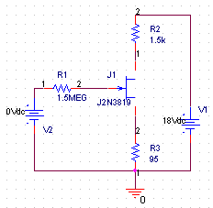
- Zobrazte sieť výstupných charakteristík pre premenné výstupné napätie (0V až 10V, prírastok 0.01V) pre napätia hradla (-2.5V, -2V, -1.5V, -1V, -0.5, 0V). (DC sweep)
- Zakreslite zaťažovaciu priamku do siete výstupných charakteristík.
- Určte analyticky a pomocou simulácie pracovný bod. (Bias Point)

Zadanie 85
Obvod pre nastavenie pracovného bodu J FET využívajúci jednosmernú spätnú väzbou v emitore

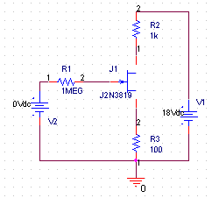

- Zobrazte sieť výstupných charakteristík pre premenné výstupné napätie (0V až 10V, prírastok 0.01V) pre napätia hradla (-2.5V, -2V, -1.5V, -1V, -0.5, 0V). (DC sweep)
- Zakreslite zaťažovaciu priamku do siete výstupných charakteristík.
- Určte analyticky a pomocou simulácie pracovný bod. (Bias Point)

Zadanie 86
Obvod pre nastavenie pracovného bodu J FET využívajúci jednosmernú spätnú väzbou v emitore

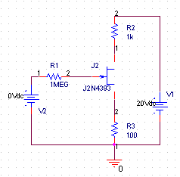

- Zobrazte sieť výstupných charakteristík pre premenné výstupné napätie (0V až 10V, prírastok 0.01V) pre napätia hradla (-2.5V, -2V, -1.5V, -1V, -0.5, 0V). (DC sweep)
- Zakreslite zaťažovaciu priamku do siete výstupných charakteristík.
- Určte analyticky a pomocou simulácie pracovný bod. (Bias Point)

Zadanie 87
Obvod pre nastavenie pracovného bodu J FET využívajúci jednosmernú spätnú väzbou v emitore

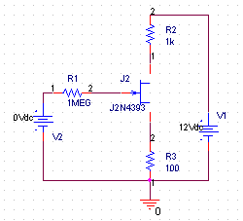
- Zobrazte sieť výstupných charakteristík pre premenné výstupné napätie (0V až 10V, prírastok 0.01V) pre napätia hradla (-2.5V, -2V, -1.5V, -1V, -0.5, 0V). (DC sweep)
- Zakreslite zaťažovaciu priamku do siete výstupných charakteristík.
- Určte analyticky a pomocou simulácie pracovný bod. (Bias Point)

Zadanie 88
Obvod pre nastavenie pracovného bodu J FET využívajúci jednosmernú spätnú väzbou v emitore

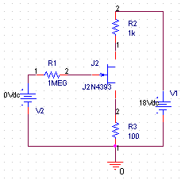

- Zobrazte sieť výstupných charakteristík pre premenné výstupné napätie (0V až 10V, prírastok 0.01V) pre napätia hradla (-2.5V, -2V, -1.5V, -1V, -0.5, 0V). (DC sweep)
- Zakreslite zaťažovaciu priamku do siete výstupných charakteristík.
- Určte analyticky a pomocou simulácie pracovný bod. (Bias Point)

Zadanie 89
Obvod pre nastavenie pracovného bodu J FET využívajúci jednosmernú spätnú väzbou v emitore

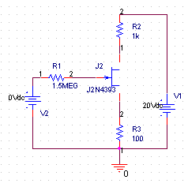

- Zobrazte sieť výstupných charakteristík pre premenné výstupné napätie (0V až 10V, prírastok 0.01V) pre napätia hradla (-2.5V, -2V, -1.5V, -1V, -0.5, 0V). (DC sweep)
- Zakreslite zaťažovaciu priamku do siete výstupných charakteristík.
- Určte analyticky a pomocou simulácie pracovný bod. (Bias Point)

Zadanie 90
Obvod pre nastavenie pracovného bodu J FET využívajúci jednosmernú spätnú väzbou v emitore

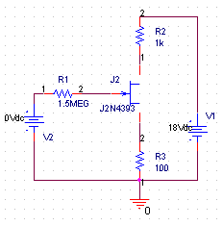
- Zobrazte sieť výstupných charakteristík pre premenné výstupné napätie (0V až 10V, prírastok 0.01V) pre napätia hradla (-2.5V, -2V, -1.5V, -1V, -0.5, 0V). (DC sweep)
- Zakreslite zaťažovaciu priamku do siete výstupných charakteristík.
3. Určte analyticky a pomocou simulácie pracovný bod. (Bias Point)

